Шанкарачарья

ШИВА-ПАНЬЧАКШАРА-СТОТРА

Гимн пятислоговой мантре Шивы
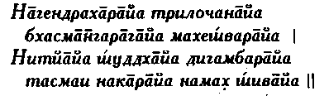
Поклонение умащенному пеплом трехглазому Господу, воплощенному в первом слоге «на», пречистому, обнаженному, вечному, Чье украшение Повелитель змей.

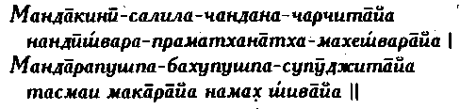
Склоняюсь перед Ним, воплощенным в слоге «ма», украшенным бесчисленным множеством божественных цветов, подобных мандаре; перед Верховным Повелителем праматха-ганов, Чье тело омывают священные воды небесной Ганги.

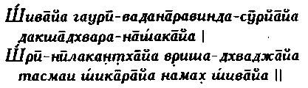
Синегорлому Господу, воплощенному в слоге «ши», разрушителю жертвоприношения Дакши и ослепительному Солнцу лотосного лика Гаури; Господу, Чье знамя украшено быком, да поклонимся!

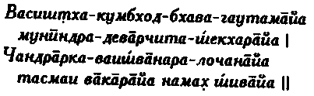
Падаю ниц перед Богом богов, воплощенным в слоге «ва», Чьи очи — солнце, луна и огонь, Кому во все времена молятся и Кого почитают боги и великие мудрецы, подобные Васиштхе, Агастье и Гаутаме.

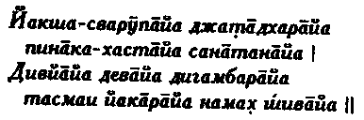
Поклонение Вечносущему Обнаженному Господу, обитающему в слоге «йа», воплощенному Якше, Тому, Чьи спутанные волосы длинны, Кто держит лук Пинака в Своей руке.

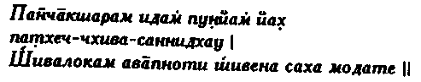
Повторяющий перед Господом Шивой эту молитву, состоящую из пяти священных слогов, достигнет Его высочайшей обители и вместе с Ним насладится вечным блаженством.

